１次公募決定 導入費の１／２を補助 ＩＴ導入支援事業
施工管理ソフト・除雪向けタコグラフ自動解析ソフト

ソフトウェア開発の株式会社ワイズ（本社：長野市）は、同社が販売する施工管理ソフトおよび除雪機械タコグラフチャート紙自動解析ソフトの導入費２分の１が補助される事業の一次公募の開始を発表した。

補助金は、平成２９年度補正予算措置に伴う、中小企業・小規模事業者等を対象とした「サービス等生産性向上ＩＴ導入支援事業」の認定によるもの。経産省・中小企業庁より、ＩＴツール（ソフトウェア・サービス等）の導入経費２分の１以下にあたる１５万円以上５０万円以下の範囲で補助される。
申請期限は６月４日まで。審査で交付が決定される事業者に対し、その後導入したＩＴツールが補助対象に。予算額は５００億円。なお、同社申請期限は５月２８日。

認定された施工管理ソフト「ＱｕｉｃｋＰｒｏｊｅｃｔシリーズ」は累計５５万ユーザーが利用する施工管理技術者向けソフト。工事写真管理『フォトマネージャ』をはじめ、電子納品、出来形書類作成、ＴＳ出来形管理等で構成される。

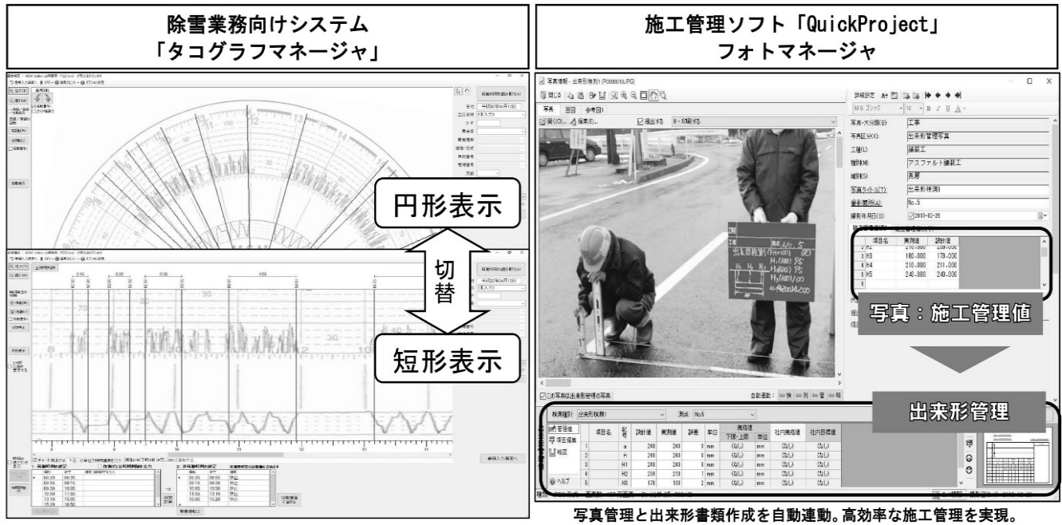
除雪機械タコグラフチャート紙自動解析ソフト「タコグラフマネージャ」は、目視・手作業で行われていたアナログタコグラフチャート紙の解析作業を自動化。同社による実証実験では、チャート紙の解析から運転日報作成までの一連の作業時間を、従来比４分の１まで削減する。
同ソフトのトラック業者向けシステムも補助金対象。厚労省「自動車運転者の労働時間等の改善のための基準」（改善基準告示）の適否判定機能を有する。

申請方法の詳細については同社（ＴＥＬ：０２６-２６６-０７１０） 西澤まで。

